**PROBLEMA DE NEGOCIO**

En Colombia se ha observado un aumento en los costos asociados al cuidado de pacientes con Alzheimer en etapas avanzadas. La **detección tardía de la enfermedad** dificulta la implementación de intervenciones tempranas, lo que lleva a un deterioro cognitivo más rápido, mayor dependencia y necesidad de cuidados intensivos. Esto se traduce en un aumento de las hospitalizaciones, ingresos a centros de atención especializada y tratamientos costosos para las IPS.

**Consecuencias de la detección tardía:**

**Deterioro cognitivo acelerado:** La falta de intervención temprana lleva a un progreso más rápido de la enfermedad, afectando la memoria, el pensamiento, el lenguaje y la capacidad de realizar actividades diarias.

**Mayor dependencia:** Los pacientes con Alzheimer en etapas avanzadas requieren mayor asistencia para las actividades básicas de la vida diaria, lo que aumenta la carga para las familias y los cuidadores.

**Hospitalizaciones y cuidados intensivos:** Las complicaciones asociadas al Alzheimer avanzado, como caídas, infecciones y problemas de comportamiento, a menudo requieren hospitalizaciones y cuidados intensivos, generando costos elevados para la aseguradora.

**Impacto emocional y financiero en las familias:** El cuidado de un paciente con Alzheimer avanzado puede ser emocionalmente agotador y financieramente desafiante para las familias.

**Beneficios de la detección temprana:**

**Intervenciones tempranas:** La detección temprana permite implementar estrategias como terapia cognitiva, cambios en el estilo de vida y medicamentos que pueden retrasar el progreso de la enfermedad y mejorar la calidad de vida de los pacientes.

**Reducción de costos:** La intervención temprana puede reducir la necesidad de hospitalizaciones, cuidados intensivos y tratamientos costosos a largo plazo.

**Mejor planificación:** La detección temprana permite a las familias y cuidadores planificar el futuro y tomar decisiones informadas sobre el cuidado del paciente.

**Objetivo:**

Implementar un sistema de predicción que permita identificar a los individuos con mayor riesgo de desarrollar Alzheimer en etapas tempranas, facilitando la intervención temprana y la reducción de los costos asociados al cuidado de la enfermedad. Tenemos una base de datos con 4 clasificaciones: Sin Alzheimer, Alzheimer muy leve, Alzheimer leve, Alzheimer moderado, con estos datos se podrán activar planes de contingencia y tratamientos especializados para cada grupo según las variables demográficas del paciente.

**Sin Alzheimer**: Cita de control luego de que cumpla 60 años, durante cada año

**Alzheimer muy leve**: Cita de control cada 6 meses

**Alzheimer leve:** Cita de control cada 2 meses

**Alzheimer moderado**: revisión mensual para control de medicación y síntomas

Re-escalado de información, para ver si mejora el sobreajuste. 50px, 70px, 80px

Para prevenir el sobreajuste por muchas variables y pocas observaciones.

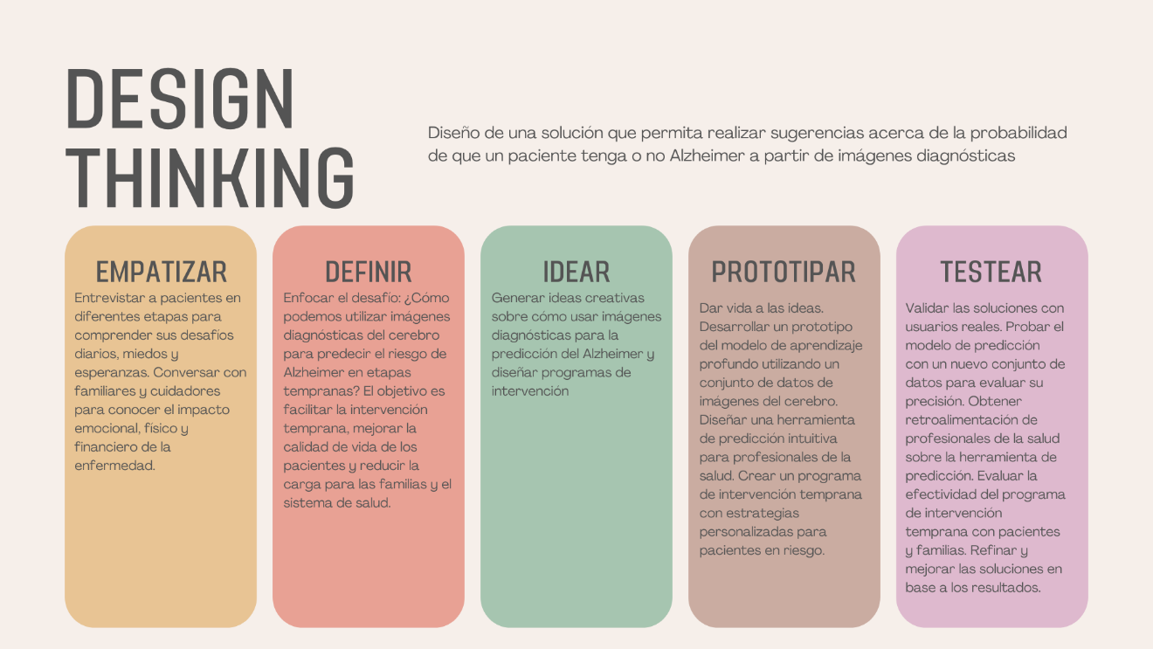

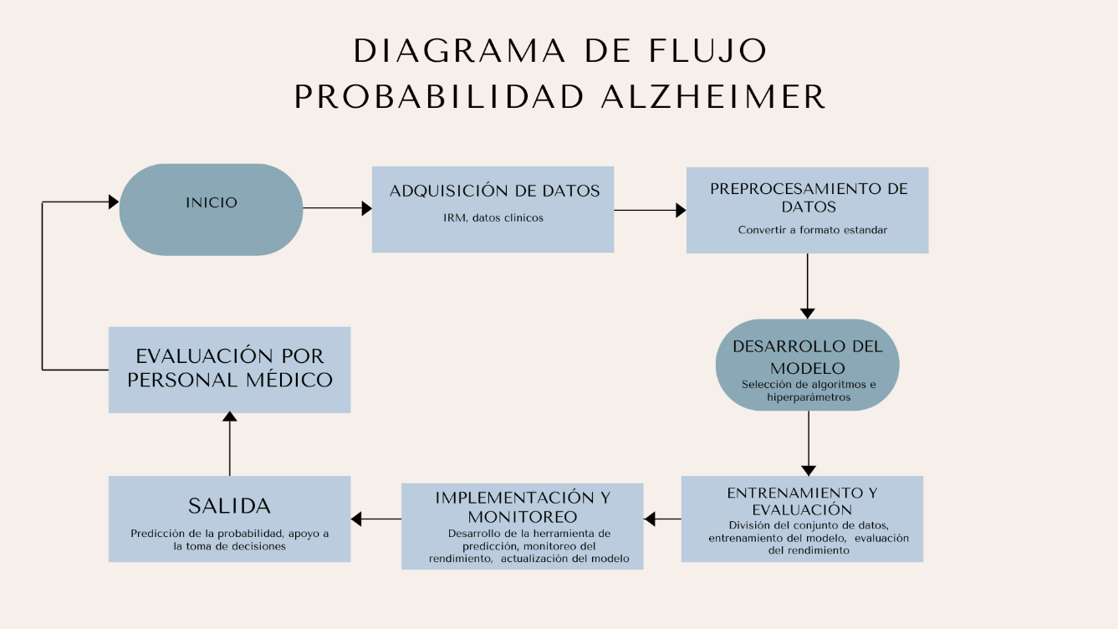

|  |  |
| --- | --- |
|  |  |

¿Cómo podemos predecir la probabilidad de desarrollar Alzheimer en individuos con base en factores de riesgo conocidos para implementar estrategias de prevención e intervención temprana más efectivas?

**PROBLEMA ANALÍTICO**: Desarrollar un modelo de aprendizaje automático que prediga la probabilidad de desarrollar Alzheimer en un individuo con base en los resultados de imágenes diagnósticas.

FUENTE DE DATOS: Kaggle <https://www.kaggle.com/datasets?search=ALZHEIMER>  
<https://www.kaggle.com/datasets/sachinkumar413/alzheimer-mri-dataset>

**DISEÑO DE SOLUCIÓN PROPUESTO: (REDUCIR ESTO A MEDIA PÁGINA)**

1. Preparación de Datos: Todas las imágenes se guardan en una base de datos del servidor, almacenados con un ID que puede ser el número de cédula y la fecha del IMR (En caso de que sea un paciente con varios IMR se separa con la fecha en que fue realizado)
2. Una vez almacenado, se hace un proceso batch a medianoche para actualizar los datos de quienes tienen o no Alzheimer dentro de las 4 clasificaciones.
3. Se envían los resultados al médico y este, bajo su consideración, decidirá si envía el resultado al paciente o bien lo cita para darle un diagnóstico personalmente
4. Los pacientes que tengan una probabilidad **mayor al 80%** serán clasificados como si tuvieran probabilidad de Alzheimer, y bajo el 20% tendrán clasificación de no probabilidad de Alzheimer
5. Modelado: Selección de arquitectura de red neuronal: Investigar y elegir una arquitectura de red neuronal convolucional (CNN) adecuada para el análisis de imágenes médicas. Algunas opciones populares incluyen ResNet, VGG o Inception. **(Que son las que vi en Kaggle para su tratamiento)**
6. Entrenamiento y evaluación del modelo: Entrenar la red neuronal utilizando el conjunto de datos preparado. Evaluar el rendimiento del modelo utilizando métricas como precisión, **Regresión Logistica**, F1-score y **AUC**-ROC. Considerar técnicas de validación cruzada para obtener una estimación más confiable del rendimiento del modelo.
7. Análisis e Interpretación: Visualización de resultados: Comparar las imágenes de pacientes con Alzheimer y controles sanos para identificar patrones distintivos.
8. Interpretabilidad del modelo: Implementar técnicas de interpretabilidad para comprender cómo el modelo toma decisiones y qué características de las imágenes son más importantes para la predicción.
9. Implementación y Monitoreo: Desarrollar una herramienta de predicción: Integrar el modelo en un sistema que permita cargar imágenes diagnósticas y obtener una predicción de la probabilidad de Alzheimer.
10. Monitorear el rendimiento del modelo: Evaluar el desempeño del modelo a lo largo del tiempo y realizar ajustes según sea necesario.

**BENEFICIOS ESPERADOS:**

Mejorar la comprensión del Alzheimer a través del análisis de imágenes.

Predecir la probabilidad de desarrollar Alzheimer con mayor precisión.

Identificar individuos en riesgo para la intervención temprana.

Reducir costos asociados al cuidado del Alzheimer.

**ANALISIS DE RESULTADOS:**

Sin alzheimer: Cita de control luego de que cumpla 60 años, durante cada año

Alzheimer muy leve: Cita de control cada 6 meses

Alzheimer leve: Cita de control cada 2 meses

Alzheimer moderado: revisión mensual para control de medicación y síntomas

**Problema de análisis a futuro: Revisar la relación del Alzheimer con la infección dental. Es una enfermedad mental o es una infección por un virus?**